

**ΤΜΗΜΑ ΠΛΗΡΟΦΟΡΙΚΗΣ ΚΑΙ ΤΗΛΕΠΙΚΟΙΝΩΝΙΩΝ**

**ΑΣΥΡΜΑΤΕΣ ΖΕΥΞΕΙΣ (ΕΠ13)**

**Πρώτη Εργαστηριακή Άσκηση 2019**

**ΑΝΑΛΥΣΗ ΤΟΥ ΕΜΠΕΙΡΙΚΟΥ ΜΟΝΤΕΛΟΥ ΔΙΑΔΟΣΗΣ WALFISCH-IKEGAMI**

**Ομάδα Επιμέλειας:**

Μαυρομμάτης Βασίλης (1115201200106)

Γεωργιάδης Σπύρος ( 1115201500024)

Νασόπουλος Λεωνίδας (1115201600115)

***Περιεχόμενα***

1. Εισαγωγή

2. Μαθηματική Ανάλυση

2.1 Διάγραμμα Path Loss-Distance

2.2 Διάγραμμα Path Loss-Frequency

2.3 Διάγραμμα Path Loss-Metropolis Base Station Height

2.4 Διάγραμμα Path Loss-Small City Base Station Height

2.5 Διάγραμμα Path Loss-Metropolis Roof Height

2.6 Διάγραμμα Path Loss-Small City Roof Height

2.7 Διάγραμμα Path Loss- Metropolis phi angle

2.8 Διάγραμμα Path Loss- Small City phi angle

3. Γενικά Συμπεράσματα

4.Κωδικας εργασίας σε Matlab

# *Εισαγωγή*

Στα ασύρματα συστήματα επικοινωνιών οι συνθήκες διάδοσης ελευθέρου χώρου δεν πληρούνται. Τα ηλεκτρομαγνητικά κύματα διαδίδονται σε πιο πολύπλοκα περιβάλλοντα ,όπου ανακλώνται , περισπώνται , ή διαχέονται από το έδαφος, τα κτήρια και άλλα αντικείμενα. Συνεπώς οι απώλειες διάδοσης δεν εξαρτώνται μόνο από την απόσταση και τη συχνότητα, αλλά και από τα ύψη των κεραιών του κινητού σταθμού και του σταθμού βάσης, τα γεωμετρικά και τυπολογικά χαρακτηριστικά των σκεδαστών καθώς επίσης και από τα ηλεκτρικά χαρακτηριστικά τους.

Αναλυτική μοντελοποίηση της διάδοσης για πολύπλοκα περιβάλλοντα μπορεί να επιτευχθεί με επίλυση των εξισώσεων του Maxwell με οριακές συνθήκες που εκφράζουν τα φυσικά χαρακτηριστικά των αντικειμένων. Η πολυπλοκότητα των υπολογισμών αλλά και η έλλειψη των απαραίτητων παραμέτρων έχουν οδηγήσει στην ανάπτυξη των εμπειρικών μοντέλων που στοχεύουν στο χαρακτηρισμό του ραδιοδιαύλου και των απωλειών διάδοσης. Στη παρούσα εργασία θα αναλύσουμε το εμπειρικό μοντέλο διάδοσης Walfisch-Ikegami

Το μοντέλο αυτό είναι αποτέλεσμα συνδυασμού δυο διαφορετικών μεθόδων, εκείνης των Walfisch-Bertoni[21] και εκείνης των Ikegami-Yoshida-Umehira[29]. Οι διορθώσεις και οι προσθήκες έγιναν στα πλαίσια του COST 231 με σκοπό την προσαρμογή του μοντέλου σε συνθήκες και χαρακτηριστικά των ευρωπαϊκών πόλεων. Το μοντέλο αργότερα έγινε αποδεκτό από την ITU-R και προστέθηκε στο [30]. Στο προτεινόμενο μοντέλο λαμβάνονται υπόψη τέσσερις παράγοντες:

* Τα ύψη των κτιρίων μεταξύ πομπού και δέκτη
* Το πλάτος των δρόμων
* Η απόσταση μεταξύ των κτιρίων
* Η κατεύθυνση των δρόμων αναφορικά με την απευθείας συνιστώσα που συνδέει το πομπό με το δέκτη

Παρόλο που λαμβάνονται υπόψη γεωμετρικά και τυπολογικά χαρακτηριστικά του περιβάλλοντος, το μοντέλο είναι στατιστικό και όχι αναλυτικό αφού χρησιμοποιεί χαρακτηριστικές τιμές των παραμέτρων και όχι μια τοπογραφική βάση δεδομένων

Πρέπει να το τονιστεί ότι το εμπειρικό αυτό μοντέλο βρίσκει εφαρμογή τόσο σε μακροκυψέλες όσο και σε μικροκυψέλες, σε πυκνά δομημένες πόλεις με επίπεδο έδαφος. Η αξιοπιστία του μοντέλου είναι μεγάλη όταν η κεραία του Σταθμού Βάσης είναι πάνω από τις στέγες των κτιρίων.

# *Μαθηματική Ανάλυση*

Αρχικά θα πρέπει να ορίσουμε τις παραμέτρους καθώς και το εύρος τιμών τους για το οποίο έχει νόημα εφαρμογής το μοντέλο.

* H συχνότητα που συμβολίζεται με f και έχει εύρος τιμών : 800 ≤ f ≤ 2000 ΜΗz
* Το ύψος κεραίας εκπομπής συμβολίζεται με hBs και έχει εύρος τιμών : 4 ≤ hBs ≤ 50

* Η απόσταση μεταξύ κτιρίων συμβολίζεται με d και έχει εύρος τιμών : 0.02 ≤ d ≤ 5 km
* Το ύψος κεραίας λήψης συμβολίζεται με hms και έχει εύρος τιμών : 1 ≤ hms ≤ 3m

Tο εμπειρικό μοντέλο διάδοσης Walfisch-Ikegami διακρίνει δύο περιπτώσεις, την οπτική επαφή (line of sight, LOS) και τη µη οπτική επαφή (non line of sight, NLOS).

**ΠΕΡΙΠΤΩΣΗ 1**

Στην περίπτωση οπτικής επαφής (LOS) η πρόβλεψη είναι πολύ εύκολη, αφού απαιτείται µόνο µια εξίσωση και δύο παράµετροι, όπως φαίνεται παρακάτω.

LLOS(DB) = 42.6 + 26log10 dkm + 20log10 fMHZ

Η σταθερά των 42.6dB έχει υπολογιστεί έτσι ώστε για d=20m η εξίσωση να ταυτίζεται με την αντίστοιχη των απωλειών ελεύθερου χώρου για την ίδια απόσταση

**ΠΕΡΙΠΤΩΣΗ 2**

Στη περίπτωση μη οπτικής επαφής (NLOS) οι απώλειες υπολογίζονται από το άθροισμα τριών διαφορετικών όρων:

* LFS : απώλειες ελεύθερου χώρου
* Lmsd : απώλειες περίθλασης από πολλαπλά συνεχόμενα εμπόδια. Αυτές υπολογίζονται χρησιμοποιώντας το μοντέλο Walfisch-Bertoni
* Lrts: απώλειες σκέδασης και περίθλασης από κορυφή του κτηρίου στο δρόμο. Αυτές υπολογίζονται χρησιμοποιώντας το μοντέλο των Ikegami-Yoshida-Umehira

Συνεπώς οι απώλειες διάδοσης για NLOS είναι:

LNLOS(dB)= $\left\{\begin{aligned}L_{FS}+ L_{rts}+ L_{msd } με { L}_{rts}+ L_{msd }≥0 \\ \begin{aligned} \\ { L}_{FS }\end{aligned} με { L}_{rts}+ L_{msd }≥0 \\ \end{aligned}\right.$

Υπενθυμίζουμε ότι : LFS(dB)= 32.4 +20log10 fMHZ  + 20log10 dkm

Τώρα για να υπολογίσουμε απώλειες από πολλαπλά συνεχόμενα εμπόδια θα πρέπει να χρησιμοποιήσουμε το διορθωμένο μοντέλο των Walfisch-Bertoni που έγινε από το COST231 όπου τα ύψη σταθμού βάσης είναι μικρότερα από την στέγη κτηρίων. Άρα :

Lmsd(dB) = Lbsh + ka + kd log10 fc - 9log10b

1. Στην παραπάνω εξίσωση όπου Lbsh  έχουμε

Αν hBs > hroof : Lbsh = -18log10[1+( hBs - hroof)]

Αν hBs ≤ hroof : Lbsh = 0

1. Στην παραπάνω εξίσωση όπου ka (έχει εισαχθεί ώστε να προβλέψει την αύξηση στις απώλειες διάδοσης, όταν η κεραία του Σταθμού Βάσης είναι χαμηλότερα από τα γειτονικά κτίρια) έχουμε

Αν hBs > hroof : ka=54

Αν hBs ≤ hroof και d ≥ 5km : ka=54 – 0.8+( hBs - hroof)

Αν hBs ≤ hroof και d < 5km : ka=54 – 0.8+( hBs - hroof)

1. Στην παραπάνω εξίσωση όπου kd,kf (δίνουν την εξάρτηση των απωλειών από πολλαπλά συνεχόμενα εμπόδια από την απόσταση αλλά και τη συχνότητα) έχουμε :

Αν hBs > hroof : kd = 18

Αν hBs ≤ hroof: kd =18-15 $\frac{h_{BS}-h_{roof}}{h_{roof}}$

Αν έχουμε μικρές πόλεις ή προαστιακές περιοχές με μικρή βλάστηση:

kf =

Αν έχουμε μητροπολιτικά κέντρα: kf =

Τέλος για τις απώλειες περίθλασης και σκέδασης από την κορυφή του κτιρίου στο δρόμο Lrts χρησιμοποιούμε το μοντέλο των Ikegami-Yoshida-Umehira. Το πεδίο στον Κινητό Σταθμό είναι το άθροισμα του περιθλώμενου από τη στέγη πεδίου και του περιθλώμενου και στη συνέχεια ανακλώμενου από το κτήριο πεδίου. Η γωνία φ σχηματίζεται από τους άξονες του δρόμου πάνω στον οποίο κινείται ο δέκτης-Κινητός Σταθμός και τη γραμμή που τον ενώνει με τον πομπό. Άρα:

Lrts= -8.2 -10log10w +10log10 fMHZ + 20log10(hroof –hms) + Lori

Όπου Lori=

Στη περίπτωση που δε ξέρουμε αν είναι γνώστες οι παράμετροι που χρησιμοποιεί το μοντέλο, μπορούμε να θεωρήσουμε τις εξής παρακάτω τιμές:

hBS=3m*(αριθμός ορόφων)+ Ύψος στέγης κτιρίων

Ύψος στέγης κτιρίων= $\left\{\begin{aligned}3m για μη επίπεδη στέγη \\ 0m για επίπεδη στεγη\end{aligned}\right.$

b=20-50m

w= $\frac{b}{2}$ και φ=90ο

**2.1 Διαγράμματα Path Loss-Distance**

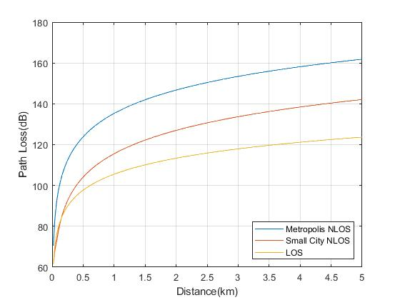

Στην πιο στοιχειώδη περίπτωση όπου μεταβάλλεται μόνο η απόσταση και στην οποία όλες οι υπόλοιπες παράμετροι είναι σταθερές με τιμές

**f = 1400MHz, hMS = 2m**, **hBS = 25m** και **φ = 45ο** παρατηρούμε τα εξής:

* Στην περίπτωση όπου έχουμε οπτική επαφή και άρα λαμβάνουμε υπόψη μας μόνον την απόσταση **d** και την συχνότητα **f** παρατηρούμε και τις λιγότερες απώλειες καθότι δεν παρεμβάλλονται εμπόδια μεταξύ του κινητού και του σταθμού βάσης.
* Στην περίπτωση όπου δεν υπάρχει οπτική επαφή και θεωρούμε ότι βρισκόμαστε σε μικρή πόλη (**hROOF = 18m** και **b = 45m**) παρατηρούμε αύξηση των απωλειών λόγω της ύπαρξης εμποδίων.
* Οι απώλειες μεγιστοποιούνται όταν δεν έχουμε οπτική επαφή και βρισκόμαστε σε μεγαλούπολη (**hROOF = 24m** και **b = 25m**), πράγμα λογικό αφού τα κτήρια είναι ψηλότερα και τα εμπόδια περισσότερα.

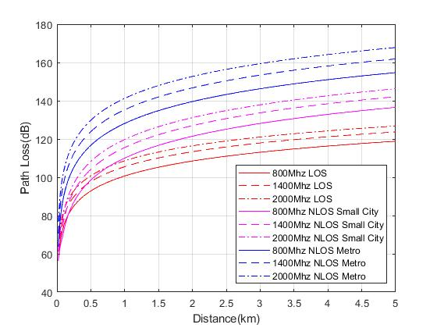

Στην παραπάνω περίπτωση έχει δοκιμαστεί το μοντέλο για μεταβλητή απόσταση και τρεις ενδεικτικές συχνότητες. Οι υπόλοιπες παράμετροι είναι σταθερές και έχουν τις προηγούμενες τιμές.

* Όπως και πριν, οι απώλειες μεγιστοποιούνται στην περίπτωση μη ύπαρξης οπτικής επαφής σε μεγαλούπολη και ελαχιστοποιούνται όταν υπάρχει οπτική επαφή.
* Παρατηρούμε ωστόσο ότι αυτές είναι ανάλογες της συχνότητας, και άρα ότι μεγιστοποιούνται για την μέγιστη ληφθείσα συχνότητα στην περίπτωση μη οπτικής επαφής σε μεγάλη πολη. Αυτό οφείλεται στην καλύτερη απορρόφηση των ηλ/κών κυμάτων με μεγαλύτερη συχνότητα και άρα μικρότερο μήκος κύματος (**λ**).

**2.2 Διαγράμματα Path Loss-Frequency**

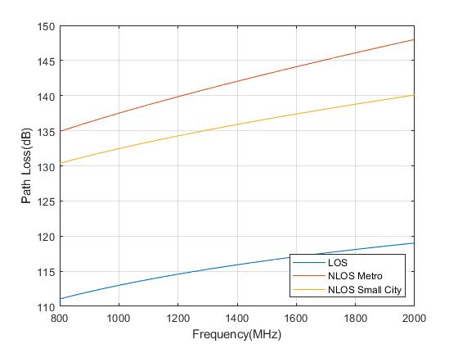

Εδώ έχει επιλεγεί ως μεταβλητή η συχνότητα και έχει σταθεροποιηθεί η απόσταση με τιμή 2.51km καθώς και όλα τα υπόλοιπα μεγέθη με τις προαναφερθείσες τιμές .

* Παρατηρούμε ότι οι απώλειες είναι, όπως αναφέρθηκε, ανάλογες της συχνότητας και ότι αυξάνονται σχεδόν γραμμικά.
* Στην περίπτωση όπου έχουμε οπτική επαφή, αυτές είναι οι ελάχιστες λόγω τις απουσίας εμποδίων.
* Αντίθετα, μεγιστοποιούνται όταν δεν υπάρχει οπτική επαφή και βρισκόμαστε σε μεγαλούπολη.

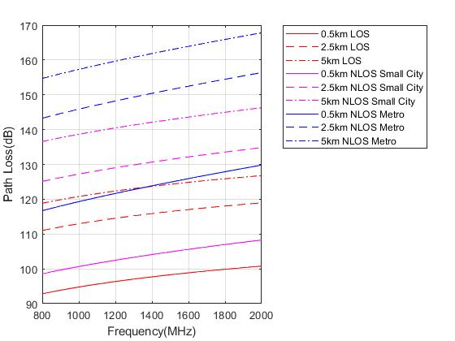

Εδώ επαναλήφθηκε το προηγούμενο πείραμα για τρεις ενδεικτικές αποστάσεις.

* Καθώς οι απώλειες μεγαλώνουν όσο αυξάνεται η απόσταση και τα εμπόδια, είναι λογικό να είναι μέγιστες στην περίπτωση της μεγαλούπολης και της μεγαλύτερης ληφθείσας απόστασης και αντίστοιχα ελάχιστες όταν υπάρχει οπτική επαφή και έχει ληφθεί η μικρότερη από τις 3 απόστάσεις.
* Παρατηρούμε πως στην περίπτωση αυτή, οι γραφικές παραστάσεις δεν είναι ομαδοποιημένες κατά χρώμα (κατηγορία) όπως πριν, αλλά περιπλέκονται. Αυτό οφείλεται στην μεγάλη αύξηση των απωλειών καθώς μεταβαίνουμε από τα 0.5km στα 2.5km.

**2.3 Διάγραμμα Path Loss-Metropolis Base Station Height**

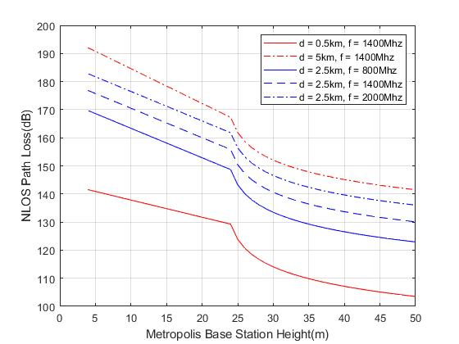

Εδώ εξετάζεται ο ρυθμός μείωσης των απωλειών καθώς αυξάνεται το ύψος του σταθμού βάσης για 5 ζευγάρια ενδεικτικών αποστάσεων και συχνοτήτων για το σενάριο μιας μεγαλούπολης όπου θεωρούμε μέσο ύψος κτηρίων (**hROOF**) τα 24m και απόσταση κτηρίων (**b**) τα 25m.

* Παρατηρούμε ότι οι απώλειες μειώνονται γραμμικά μέχρι το ύψος του σταθμού βάσης να ξεπεράσει το μέσο ύψος κτηρίων.
* Από εκεί και μετά, οι απώλειες μειώνονται γρηγορότερα (με εκθετικό ρυθμό) καθώς ο σταθμός βάσης βρίσκεται ψηλότερα από τα κτήρια.

**2.4 Διάγραμμα Path Loss-Small City Base Station Height**

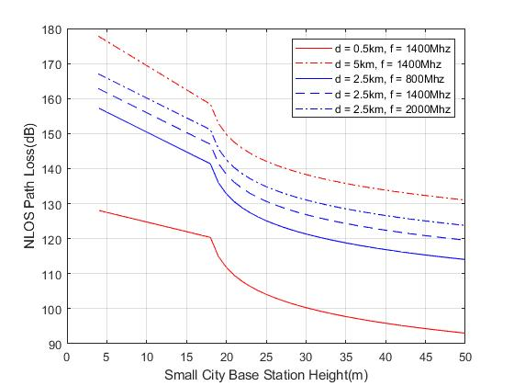

Στην περίπτωση αυτή εξετάζεται η μείωση των απωλειών στο σενάριο της μικρής πόλης όπου θεωρούμε μέσο ύψος κτηρίων (**hROOF**) τα 18m και απόσταση κτηρίων (**b**) τα 45m.

* Παρατηρούμε ότι η εκθετική μείωση αρχίζει να συμβαίνει νωρίτερα, λόγω του χαμηλότερου μέσου ύψους κτηρίων.
* Επιπλέον, οι απώλειες είναι μικρότερες σε σχέση με αυτές της μεγαλούπολης λόγω του ότι τα κτήρια απέχουν μεταξύ τους περισσότερο (οι γραφ. παραστάσεις είναι μετατοπισμένες προς τα κάτω).

**2.5 Διάγραμμα Path Loss- Metropolis Roof Height**

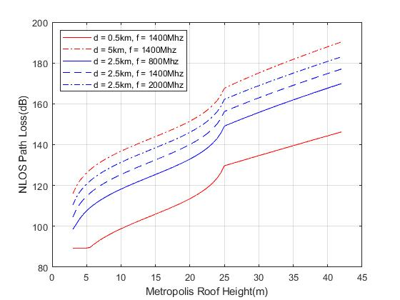

Έπειτα εξετάζεται ο ρυθμός αύξησης των απωλειών με την αύξηση του ύψους των κτηρίων για σταθερό ύψος σταθμού βάσης στα 25m για το σενάριο της μεγαλούπολης.

* Παρατηρούμε ότι οι απώλειες αυξάνονται εκθετικά μέχρι το ύψος των κτηρίων να ξεπεράσει αυτό του σταθμού βάσης.
* Από εκεί και έπειτα παρατηρείται γραμμική αύξηση διότι αλλάζει ο τύπος υπολογισμού των παραμέτρων kd και ka καθώς επίσης και εκείνος της μεταβλητής Lbsh.

**2.6 Διάγραμμα Path Loss- Small City Roof Height**

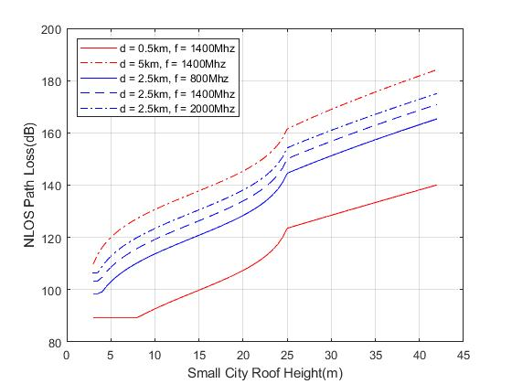

Ύστερα εξετάζεται η αύξηση των απωλειών συναρτήσει του μέσου ύψους κτηρίων στο σενάριο της μικρής πόλης.

* Εδώ βλέπουμε ότι οι απώλειες είναι μικρότερες από τις αντίστοιχες του προηγούμενου διαγράμματος λόγω της μειωμένης πυκνότητας κτηρίων.
* Μετά τα 25m οι απώλειες αυξάνονται γραμμικά λόγω της γραμμικής αύξησης της παραμέτρου ka.

**2.7 Διάγραμμα Path Loss- Metropolis phi angle**

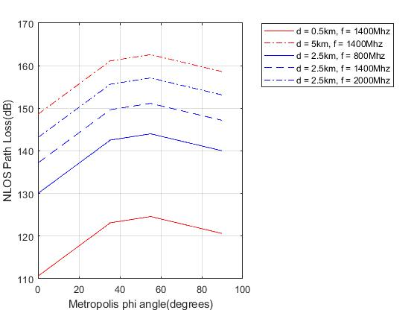

Εν συνεχεία θα ερευνήσουμε την μεταβολή των απωλειών συναρτήσει της γωνίας φ που σχηματίζει το κινητό με την στέγη του κτηρίου στην περίπτωση της μεγαλούπολης.

* Παρατηρούμε ότι μέχρι τις 35ο οι απώλειες αυξάνονται γραμμικά με τον μέγιστο ρυθμό.
* Από εκεί και μετά, και μέχρι τις 55ο, όπου και παρουσιάζεται μέγιστο, αυτές αυξάνονται με μικρότερο ρυθμό.
* Τέλος, παρατηρούμε μείωση των απωλειών μέχρι τις 90ο.

**2.8 Διάγραμμα Path Loss- Small City phi angle**

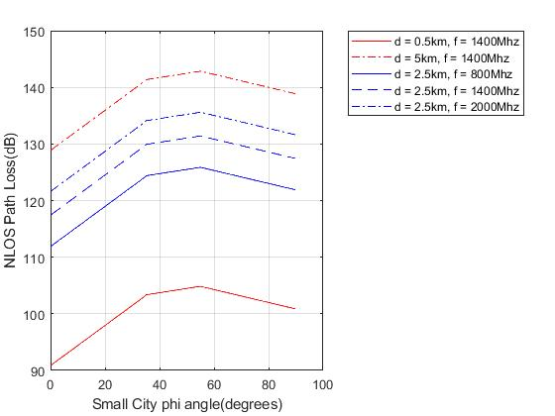

Καταληκτικά ελέγχουμε την περίπτωση της μεταβολής των απωλειών στο παράδειγμα της μικρής πόλης συγκριτικά με τη γωνία φ.

* Εδώ τα διαγράμματα είναι μετατοπισμένα προς τα κάτω σε σύγκριση με τα προηγούμενα λόγω του ότι βρισκόμαστε σε μικρή πόλη.
* Οι 2 αλλαγές του ρυθμού μεταβολής (στις 35ο και 55ο) οφείλονται στην τρίκλαδη συνάρτηση για τον υπολογισμό της παραμέτρου LORI.

***3. Τελικά Συμπεράσματα:***

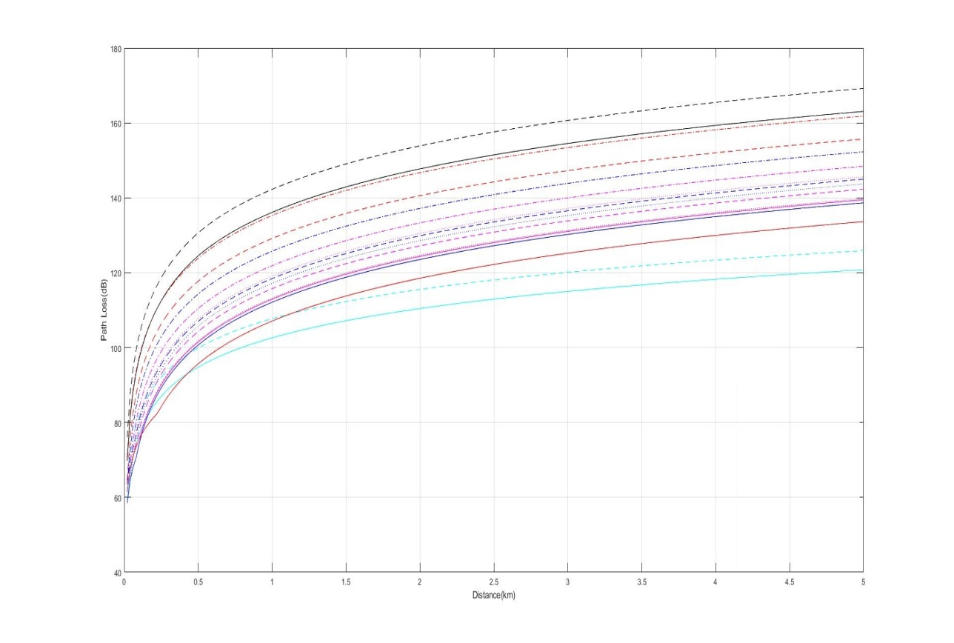

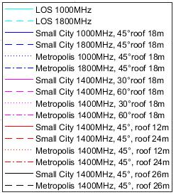

Έχοντας αναλύσει διεξοδικά το εμπειρικό μοντέλο Walfisch – Ikegami τόσο σε μαθηματικό όσο και σε πειραματικό επίπεδο για διαφορετικούς συνδυασμούς σταθερών και μεταβλητών παραμέτρων σε σχέση με τις απώλειες διάδοσης και για τις δύο βασικές περιπτώσεις (LOS και NLOS) καταλήγουμε στα παρακάτω βασικά συμπεράσματα:

* Στην περίπτωση ύπαρξης οπτικής επαφής μεταξύ του σταθμού βάσης και του κινητού, οι απώλειες είναι οι ελάχιστες λόγω της μη παρεμβολής εμποδίων ανάμεσα τους.
* Στην αντίθετη περίπτωση παίζουν ρόλο πολλές ακόμα παράμετροι πέραν της απόστασης και της συχνότητας. Μεταξύ αυτών συγκαταλέγεται το ύψος των κτηρίων καθώς και εκείνο του σταθμού βάσης.Βασικό κριτήριο αποτελεί το αν βρισκόμαστε σε μεγάλο αστικό κέντρο ή σε μικρότερη πόλη.
* Στο σενάριο της μεγαλούπολης οι απώλειες εντείνονται λόγω της ύπαρξης περισσότερων εμποδίων και ψηλότερων κτηρίων με μεγαλύτερη πυκνότητα.
* Το ύψος του σταθμού βάσης είναι αντιστρόφως ανάλογο των απωλειών, οι οποίες και μειώνονται με μεγαλύτερο ρυθμό μόλις αυτό υπερβεί το μέσο ύψος των κτηρίων.
* Ακριβώς το αντίθετο συμβαίνει με το ύψος των κτηρίων το οποίο αποτελεί παράγοντα αύξησης των απωλειών διάδοσης.
* Ενδιαφέρουσα μεταβολή των απωλειών παρατηρείται σε συνάρτηση με την γωνία φ καθότι έχουμε και αύξηση και μείωση αυτών ανάλογα με την περιοχή της γωνίας.
* Γενικότερα το παρόν μοντέλο παρέχει αρκετά καλή πρόβλεψη των απωλειών διάδοσης. Ωστόσο, η αξιοπιστία αυτού για μικροκυψέλες μειώνεται αν το έδαφος δεν είναι επίπεδο ή αν το περιβάλλον είναι ανομοιογενές.

***4. Κωδικας εργασίας σε Matlab***

Ο κώδικας βρίσκεται στο zip αρχείο (walfisch_Ikegami.zip)